SNR#3572 인스톨러 테마 자동 적용 및 테마 스위치에 '시스템' 옵션 추가
버전: [5.0.2605.0](../../5.0/releases/5.0.2605.0)
소나 인스톨러 화면에 라이트/다크 테마가 적용되었으며, 화면 상단의 테마 전환 메뉴에 "시스템" 옵션이 추가되었습니다.
1. 소나 인스톨러 화면에 테마 자동 적용
기존에는 소나 인스톨러 화면이 항상 다크 모드로만 표시되었습니다. 이제 소나 인스톨러 화면이 OS(운영체제)의 테마 설정을 자동으로 감지하여 라이트 또는 다크 화면으로 표시됩니다.
- 라이트 모드에서는 밝은 색상의 로고와 배경이 표시됩니다.
- 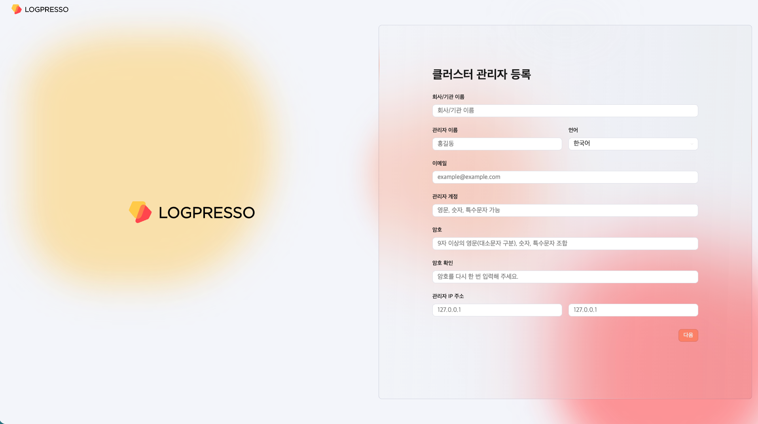
- 다크 모드에서는 어두운 색상의 로고와 배경이 표시됩니다.
- 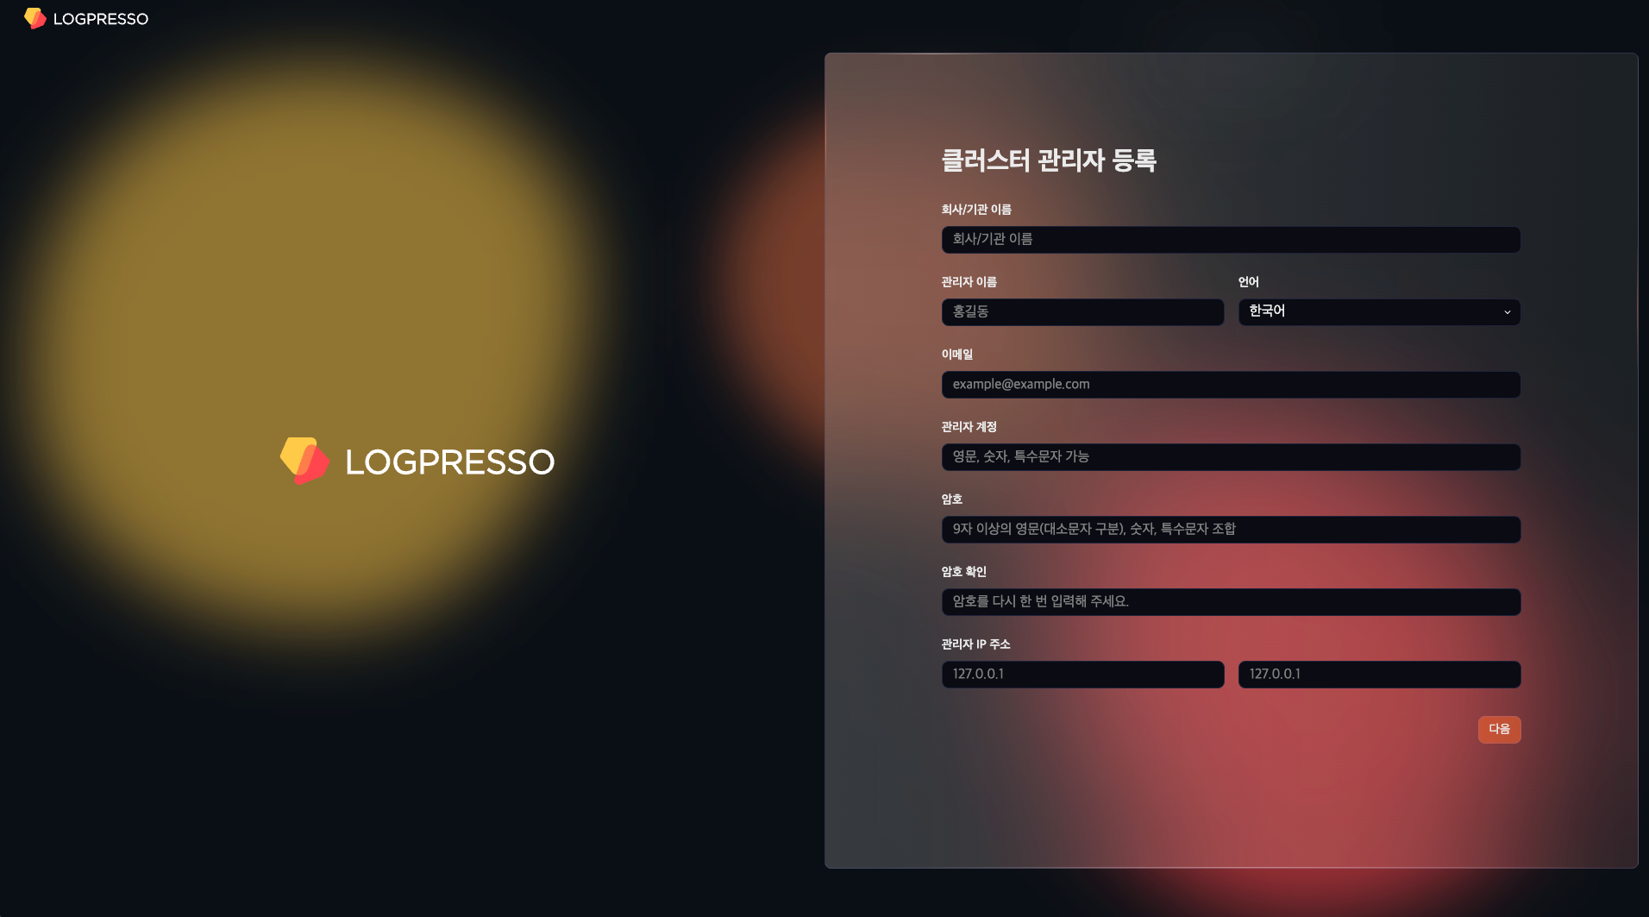
2. 테마 메뉴에 "시스템" 옵션 추가
화면 우측 상단의 테마 전환 메뉴에 기존 "라이트(Light)", "다크(Dark)"에 더하여 "시스템(System)" 옵션이 추가되었습니다.
옵션 | 아이콘 | 동작
라이트 | 태양 | 항상 밝은 화면으로 표시
다크 | 달 | 항상 어두운 화면으로 표시
시스템 | 모니터 | OS 테마 설정을 따라 자동 전환
"시스템"을 선택하면 OS 테마가 바뀔 때 화면 테마도 자동으로 따라서 바뀝니다. 선택한 테마는 로그아웃 후 다시 로그인해도 그대로 유지됩니다.
